АДМИНИСТРАЦИЯ ЛЕНИНСКОГО РАЙОНА
МУНИЦИПАЛЬНОГО ОБРАЗОВАНИЯ «ГОРОД САРАТОВ»
МУНИЦИПАЛЬНОЕ ОБЩЕОБРАЗОВАТЕЛЬНОЕ УЧРЕЖДЕНИЕ
«СРЕДНЯЯ ОБЩЕОБРАЗОВАТЕЛЬНАЯ ШКОЛА № 63
с углубленным изучением отдельных предметов»
ЛЕНИНСКОГО РАЙОНА ГОРОДА САРАТОВА

Г 251 410035, г. Саратов, ул. Уфимцева, 4а
тел: 67-07-11 факс: (8452) 62-46-41
Е-mail: sarschool63@yandex.ru

Классный час
«Давайте жить дружно!»

Ступникова Надежда Михайловна,
учитель начальных классов
МОУ «Средняя общеобразовательная
школа №63 с углубленным изучением
отдельных предметов»
Ленинского района города Саратова

г. Саратов, 2023
Цель:
- показать важность истинных друзей в жизни человека, учить доброжелательности, стремлению понимать друг друга.
Задачи:
- научить детей ценить друзей, дружбу, заботиться о близких людях;
-развивать способность формулировать суждения, аргументировать точку зрения.
- на основе примеров и жизненного опыта детей показать важность и ценность настоящей дружбы;
– воспитывать уважение к окружающим, стремление к взаимопомощи, сотрудничеству.
- способствовать созданию дружного и сплоченного коллектива.
Оборудование:
карточки для учащихся, белый лист бумаги, наглядный материал.

Ход мероприятия.
- Организационный момент.
Приветствие учителя:
Придумано кем-то просто и мудро,
При встрече здороваться: "Доброе утро!"
Доброе утро! - Солнцу и птицам.
Доброе утро! - Улыбчивым лицам.
И каждый становится добрым, доверчивым.
И доброе утро продлится до вечера.
- Улыбнитесь соседу по парте и скажите: «Я рад тебя видеть». Не забудьте назвать имя соседа.
II. Сообщение темы и цели.
Ребус на экране.

- Какое слово получилось? (Дружба)
- О чём сегодня мы будем говорить на классном часе?
III. Работа по теме занятия.
1. Значение слова ДРУЖБА.
- Ребята, как вы думаете, что же такое ДРУЖБА?
- Как вы понимаете это слово?
- Давайте посмотрим значение этого слова в словаре русского языка.
Дружба – это отношения между кем-либо, основанные на взаимной привязанности, духовной близости, общности интересов.
Это когда люди хотят быть вместе, когда они интересны друг другу, доверяют друг другу.
- Какое прекрасное слово – “дружба”!
Произносишь его – и сразу вспоминаешь своего друга, с которым тебе интересно играть в снежки, читать новую книгу или посекретничать о своём.
- Как вы думаете, а существуют ли правила у дружбы?
Работа в группах.
Нужно составить свой список правил Дружбы. Для этого вы должны выбрать те фразы, которые соответствуют правилам настоящих друзей и записать их в домик Дружбы (в каждое окошко).

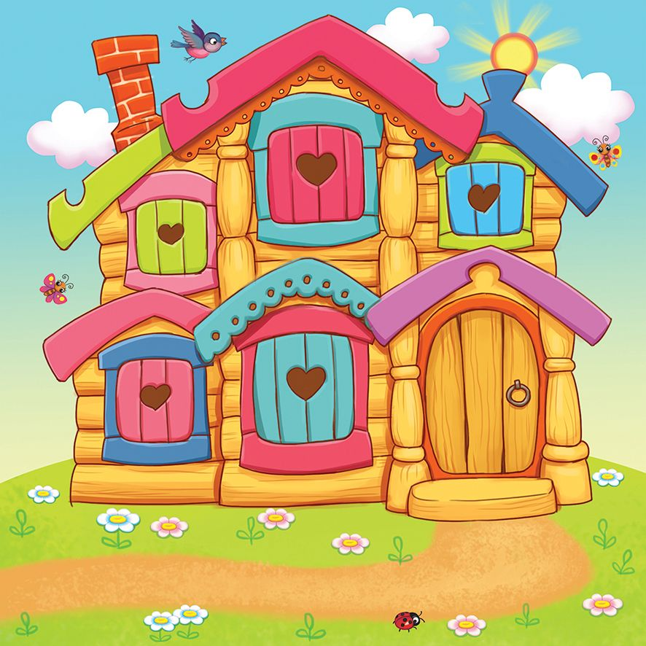
- Не обзывай своего друга, помогай ему в беде.
- Не обманывай друга, будь с ним честен.
- Умей признать свои ошибки и помириться с другом.
- Будь внимателен к своему другу.
- Умей уступать своему другу.
- Вы согласны с этими правилами?
Вывод: Давайте мы их примем, и будем выполнять.
2. Викторина.
- Ребята, кто же такой друг?
Друг – это тот человек, который тревожится, волнуется, переживает и радуется за своего друга.
Главная дружба начинается в семье. Ребята, а какой у вас самый верный друг? Именно в семье мамы читают вам сказки, рассказы о дружбе. Какие сказки и рассказы о дружбе вы уже прочитали?
Сейчас узнаем, как хорошо вы знаете произведения о дружбе.

Викторина «Кто с кем дружит?»
- Зелёный крокодил Гена и …..Чебурашка.
- Доверчивый Буратино и ……Мальвина.
- Смешной мишка Винни-Пух и ……Пятачок.
3. Ситуация.
- Дети, в руках у меня белый чистый лист бумаги.
Давайте представим, что это чья-то душа. Вспомните, как вы обижаете друг друга на перемене, когда злитесь друг на друга. Обижая даже словом, мы причиняем боль. Представьте, что обида действует на душу как смятие бумаги этого листа. (Учители делает из листа комок)
- Посмотрите на листок, изменился ли он? Такой ли он, как был в начале? Что в нем изменилось и почему?
- Можем ли мы что-то изменить? Как нам исправить положение? (Ученики предлагают варианты решений)
- Давайте попробуем выбрать и наклеить на листочек качества, которые подходят настоящему другу и тем временем будем разглаживать те шрамы, которые мы оставили.
На доске слова: Честность. Враньё. Доброта. Верность. Грубость. Взаимовыручка. Предательство. Драчливость. Справедливость. Задиристость. Ответственность. Сострадание. Уважение. Терпение.
- Ребята, а сейчас посмотрите на листок, ему уже лучше, но стал ли он таким, каким был в начале урока? Нет. Почему?
Вывод: боль остается в душе еще очень долго, и никакие комплименты мне могут ее разгладить. Русский ученый Павлов сказал: «Словом можно убить, словом можно воскресить».
- Нравиться ли нам, когда нас обижают?
- Как мы можем каждый день поднимать настроение друг другу?
- Как быть добрее?
Вывод: Любите тех, кто рядом с вами, и вы сами почувствуете, насколько вы стали счастливее.
- Работа в парах.
Вы все знаете много пословиц о дружбе, предлагаю их вспомнить. К началу пословицы подберите ее продолжение.
Нет друга, так ищи (а найдешь, так береги).
Друзья познаются (в беде).
Крепкую дружбу (и топором не разрубишь).
Старый друг (лучше новых двух).
- Игра.
- Напоследок, мне хотелось бы, чтобы вы ушли с занятия с хорошим настроением. Поэтому проведем небольшую игру.
Упражнение “Пять добрых слов”.
Ребята, перед вами листочки бумаги. Обведите свою ладошку на этом листе бумаги и передайте однокласснику, сидящему рядом с вами. Он должен будет написать на каждом пальчике, что-то хорошее о человеке, нарисовавшем руку.
IV. Итог занятия.
Упражнение “Спасибо, что ты рядом”.
- Повернитесь к своему соседу и скажите: «Спасибо, что ты рядом!»
- А теперь давайте встанем в круг. Возьмитесь за руки. Давайте передадим тепло наших сердец, доброту, хорошее настроение своим друзьям. Почувствуйте, как тепло рук вашего соседа передается вам. Давайте никогда не будем ссориться. Есть мудрое правило: хочешь иметь друга – будь им. Давайте скажем друг другу слова известного героя терпеливого и добрейшего кота Леопольда: «Ребята, давайте жить дружно!».
Хочется пожелать вам,
Чтобы добрыми вы были,
Слов волшебных не забыли,
Чтобы добрыми словами
Говорили вы с друзьями.

Источники:

1.http://planetapozitiva.ru/group_discussion_view.php?group_id=28&grouptopic_id=245
2. http://o-druzhbe.ru/pritchi_o_druzhbe.php?nr=8
3. http://festival.1september.ru/articles/549302/
4. http://rodnik90.ru/legend/l50.html
5. http://festival.1september.ru/articles/549578/
6. Словарь русского языка: в 4-х т./РАН, Ин-т лингвистич. Исследований; Под ред. А. П. Евгеньевой. – 4-е изд., стер., 1999

